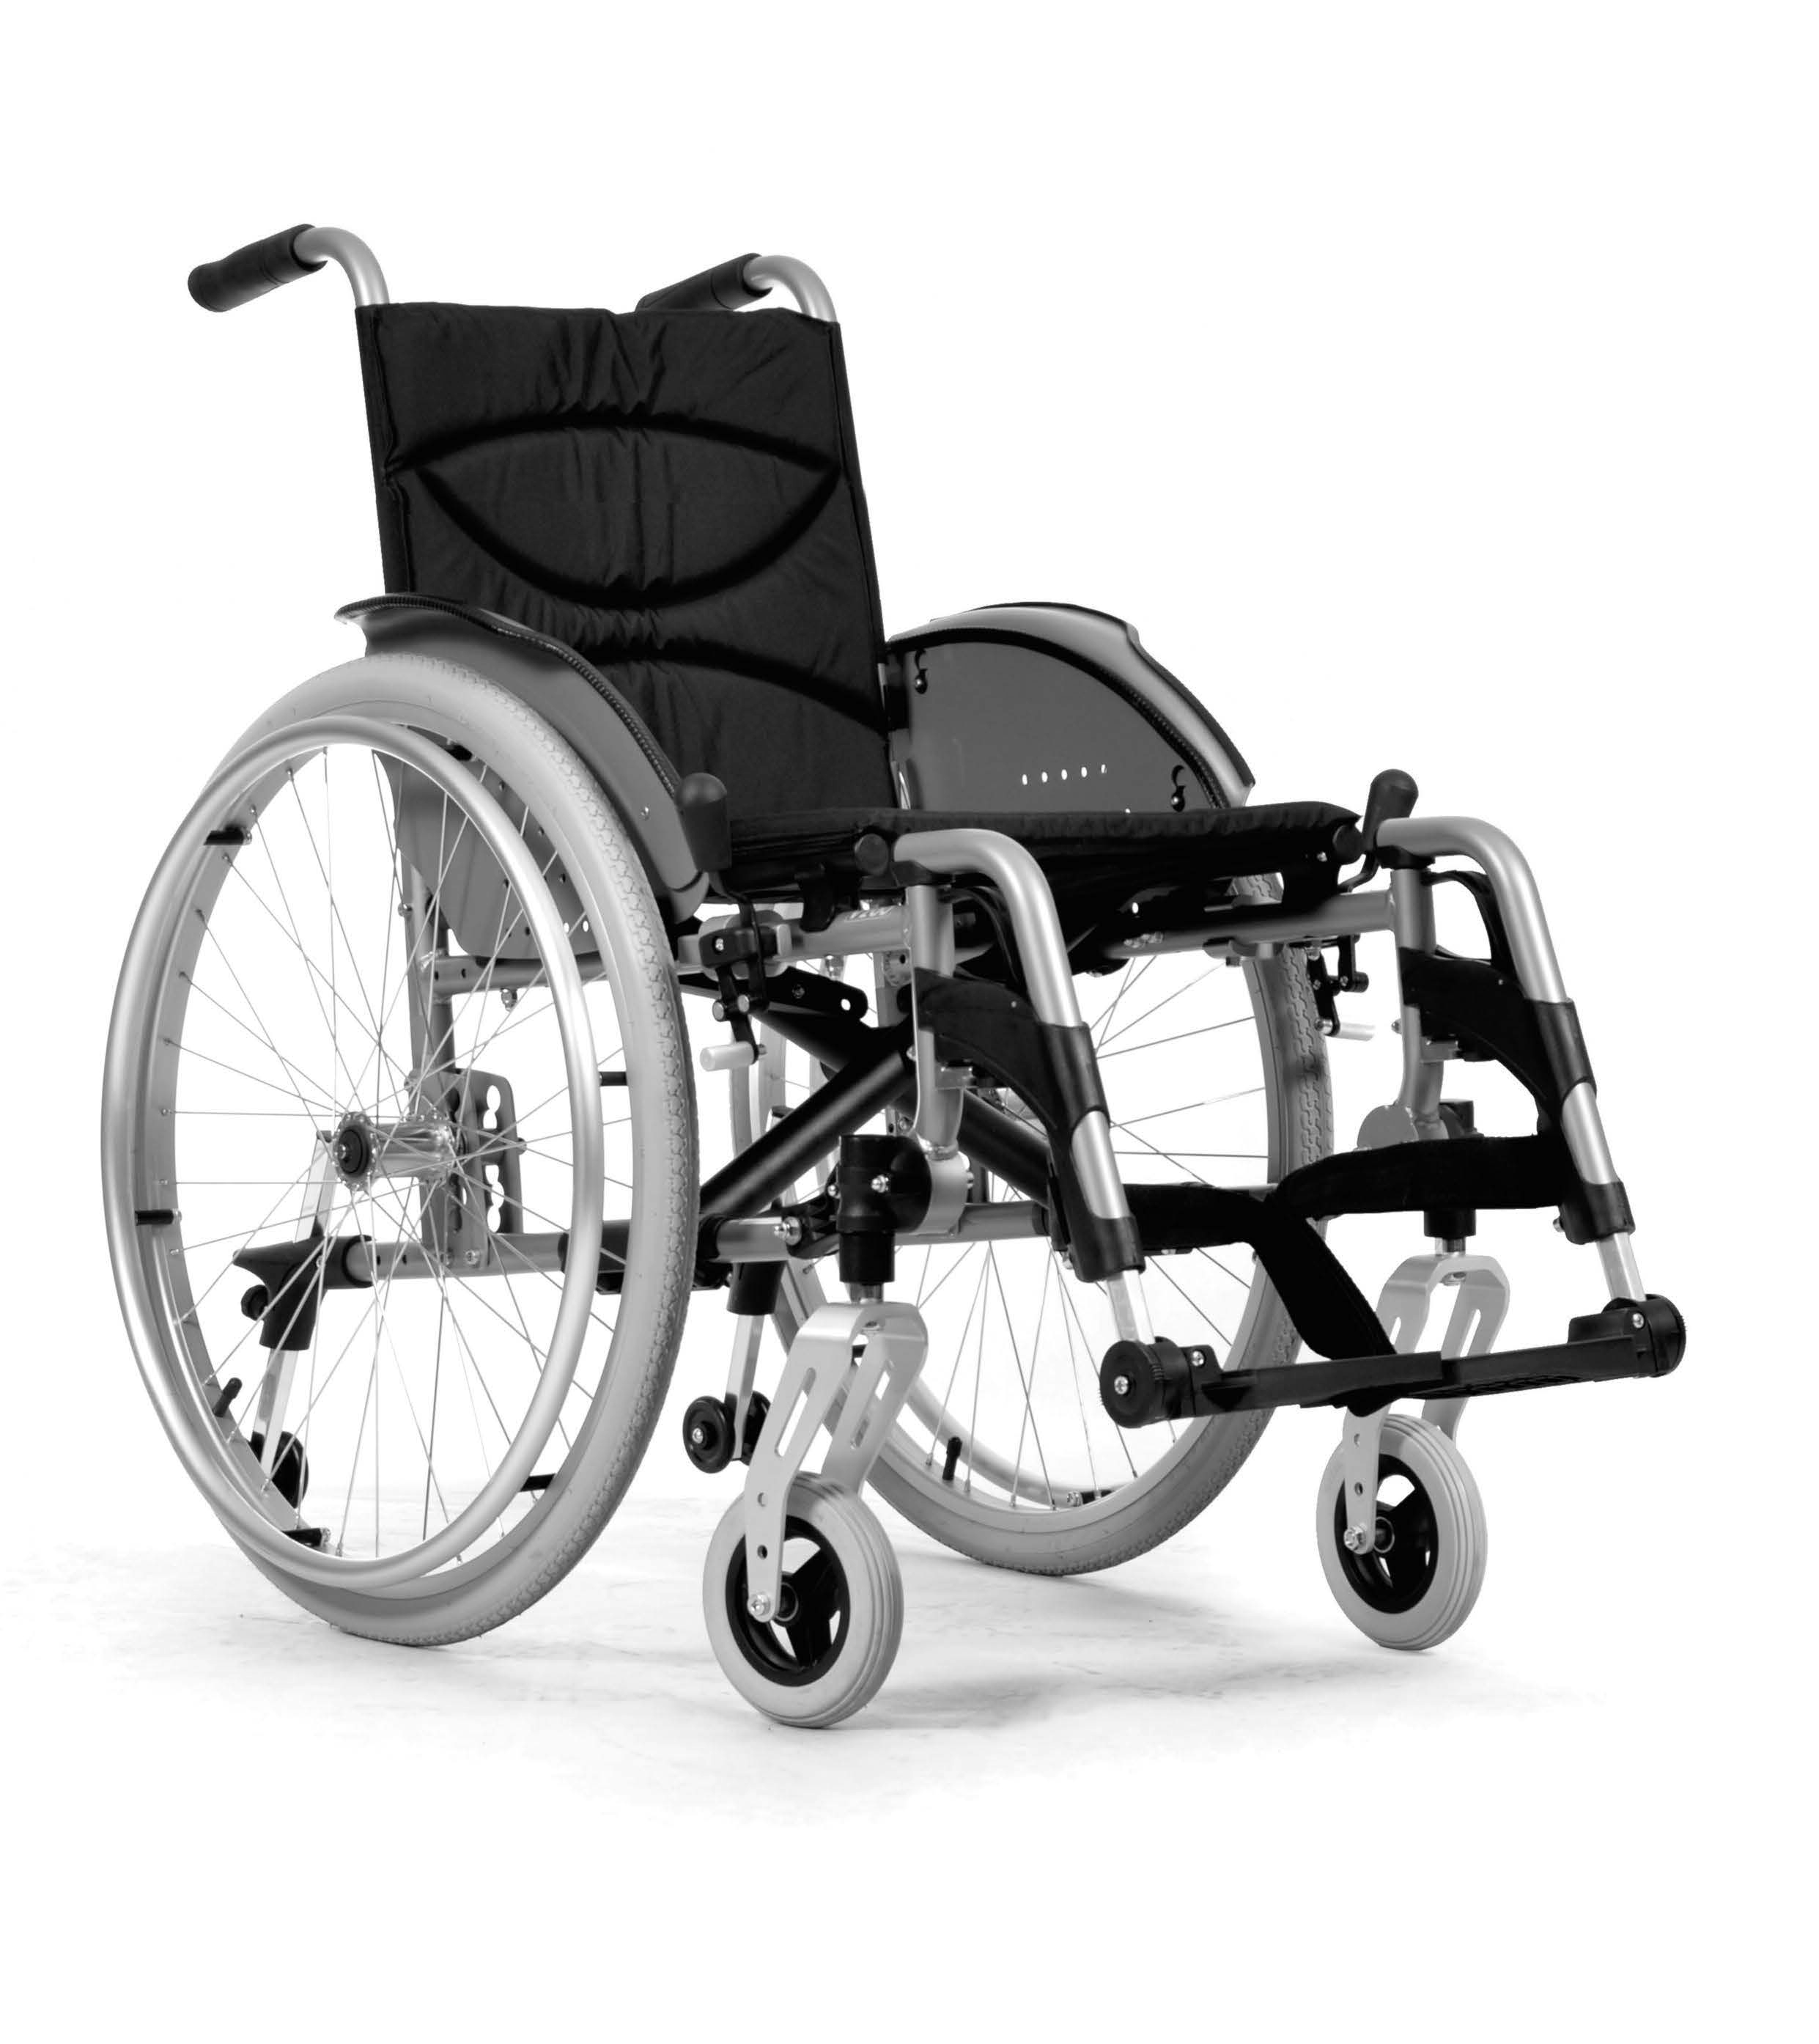 VERMEIREN
V200 GO

N Á V O D K O B S L U Z E

Pokyny pro specializovaného prodejce

Tento návod k obsluze je součástí produktu a musí být součástí každého prodaného produktu. Verze: A, 2016-04
Všechna práva vyhrazena, včetně překladu.
Je zakázáno šíření jakékoliv části tohoto katalogu jakýmkoliv způsobem (tisk, kopie, mikrofilm nebo jiný způsob) bez písemného souhlasu vydavatele, nebo zpracování, duplikace či distribuce prostřednictvím elektronických systémů.

© N.V. Vermeiren N.V. 2016

Obsah
Úvodní slovo 2
- Popis produktu 3
  - Určení produktu 3
  - Technické údaje 4
  - Nákres 5
  - Příslušenství 5
  - Vysvětlivky symbolů 5
- Použití 5
  - Přenášení invalidního vozíku 6
  - Montáž zadních kol 6
  - Rozkládání invalidního vozíku 6
  - Montáž a demontáž podnožek 6
  - Ovládání brzd 7
  - Blatníky 7
  - Přesun pacienta do a z invalidního vozíku 8
  - Správná poloha invalidního vozíku 8
  - Jízda v invalidním vozíku 8
  - Pohyb ve svahu 8
  - Překonávání schodů či obrubníků 9
  - Skládání invalidního vozíku 10
  - Sejmutí kol 10
  - Přeprava v autě 10
- Instalace a nastavení 11
  - Nástroje 11
  - Způsob doručení 11
  - Nastavení výšky a náklonu sedadla 11
  - Nastavení hloubky sedadla 14
  - Nastavení brzd 14
  - Nastavení podnožek 15
- Údržba 15

Předmluva
Nejdříve ze všeho bychom Vám rádi poděkovali za Vaši důvěru vyjádřenou výběrem jednoho z našich invalidních vozíků.

Invalidní vozíky Vermeiren jsou výsledkem mnohaletého výzkumu a zkušeností.
Během vývoje byl kladen důraz především na snadné a praktické použití invalidního vozíku.

Očekávaná životnost invalidního vozíku je 8 let a je silně ovlivněna poskytovanou péčí a údržbou vozíku.

Tento návod k obsluze Vás seznámí s provozem tohoto invalidního vozíku.

Dodržování uživatelských instrukcí a pokynů k údržbě je nezbytnou součástí záručních podmínek.

Tento návod obsahuje nejnovější verzi produktu. Společnost Vermeiren si vyhrazuje právo na změny bez povinnosti přizpůsobit či vyměnit předchozí dodané modely.

Pokud máte jakékoliv otázky, obraťte se prosím na Vašeho specializovaného prodejce.

1 Popis produktu

Určení produktu
Invalidní vozík je určen pro jedince s potížemi s chůzí nebo s nemožností chůze. Invalidní vozík je určen pro přesun 1 osoby.
Invalidní vozík je vhodný pro vnitřní i venkovní použití.
Uživatel může invalidní vozík pohánět sám nebo jej může tlačit asistent.
Různé typy montáže a příslušenství a modulární konstrukce umožňují plné využití osobami s následujícími postiženími:
- paralýzou
- ztráta končetin (amputace dolní končetiny)
- vada nebo deformace končetin
- ztuhlé nebo poškozené klouby
- srdečním selháním a špatným krevním oběhem
- narušení rovnováhy
- kachexie (svalová slabost)
- a také osobami s pokročilým věkem.

Při stanovení individuálních požadavků berte v úvahu následující:
- velikost těla a hmotnost (max. 130kg)
- fyzický a psychický stav
- podmínky obydlí
- životní prostředí

Invalidní vozík by se měl používat pouze na povrchu, kde se mohou všechny čtyři kola dotýkat země, a kde je kontakt dostatečný pro rovnoměrné pohánění kol.
Doporučujeme si vyzkoušet používání na nerovném povrchu (dlažební kostky, atd.), ve svahu, v zatáčkách a vyzkoušet si překonávání překážek (obrubníky, apod.).
Invalidní vozík by se neměl používat jako žebřík, ani pro přepravu těžkých či horkých předmětů.
Při používání na rohožích, kobercích či volné podlahové krytině hrozí poškození této krytiny.
Používejte pouze schválená příslušenství od společnosti Vermeiren.
Výrobce není odpovědný za škodu způsobenou nedostatečným nebo nesprávným servisem nebo nedodržováním pokynů uvedených v tomto manuálu.
Dodržování pokynů týkajících se uživatele a údržby jsou v rámci záručních podmínek zásadní.

Technické údaje
Technické údaje níže jsou platné pro invalidní vozík ve standardním nastavení.
Pokud se používají podnožky nebo další příslušenství, tabulkové hodnoty se změní.
Značka | Vermeiren
Adresa | Vermeirenplein 1/15, B-2920 Kalmthout
Typ | Manuální invalidní vozík
Model | V200GO
Maximální hmotnost uživatele | 130 kg
Popis | Min. |  |  | Max.
Celková délka s podnožkami | 1010 mm
Účinná šířka sedadla | 390 mm | 420 mm | 440 mm | 460 mm | 480 mm | 500 mm
Celková šířka (závisí na šířce sedadla) | 590 mm | 620 mm | 640 mm | 660 mm | 680 mm | 700 mm
Délka při složení bez podnožek | 810 mm
Šířka při složení | 320 mm
Výška při složení | 955 mm
Celková hmotnost | 15,6 kg
Hmotnost nejtěžšího dílu | 10 kg
Hmotnosti dílů, které lze demontovat či odebrat | Podnožky: 1,80 kg; Zadní kola: 3,80 kg
Statická stabilita z kopce | 10° (ve standardní konfiguraci)
Statická stabilita do kopce | 7° (ve standardní konfiguraci)
Statická boční stabilita | 18° (ve standardní konfiguraci)
Překonávání překážek | 60 mm
Úhel roviny sedadla | 0° |  |  | 10°
Účinná hloubka sedadla | 440 mm |  |  | 460 mm
Výška povrchu sedadla na předním okraji | 430 mm |  |  | 520 mm
Úhel zádové opěrky | 5°
Výška zádové opěrky | 400 mm (standardní)  300 mm, 350 mm (volitelné)
Vzdálenost mezi podnožkami a sedadlem | 345 mm - 515 mm
Úhel mezi sedadlem a stupačkami | 5° |  |  | 25°
Úhel mezi sedadlem a podnožkami | 105°
Vzdálenost mezi blatníkem a sedadlem | 170 mm
Přední poloha konstrukce blatníků | Neuplatňuje se
Průměr poháněcí obruče | 535 mm
Horizontální poloha osy kol (odchylka) | -40 mm |  |  | 34 mm
Minimální poloměr zatáčení | 1500 mm
Průměr zadních kol | 22" |  |  | 24"
Tlak pneumatik, zadní (hnací) kola | Max. 3,5 bar
Průměr řídicích kol | 6"
Tlak pneumatik, řídicí kola | Max. 2,5 bar
Teplota při skladování a používání | + 5 °C |  |  | + 41 °C
Vlhkost při skladování a používání | 30 % |  |  | 70%
Právo na technické změny vyhrazeno. Tolerované odchylky ± 15 mm / 1,5 kg / °
Tabulka 1: Technické údaje

Invalidní vozík vyhovuje požadavkům uvedených v normách:
ISO 7176-8: Požadavky a zkušební metody na statickou únosnost, rázovou pevnost a únavovou pevnost. ISO 7176-16: Odolnost čalouněných dílů vůči vznícení.

Nákres
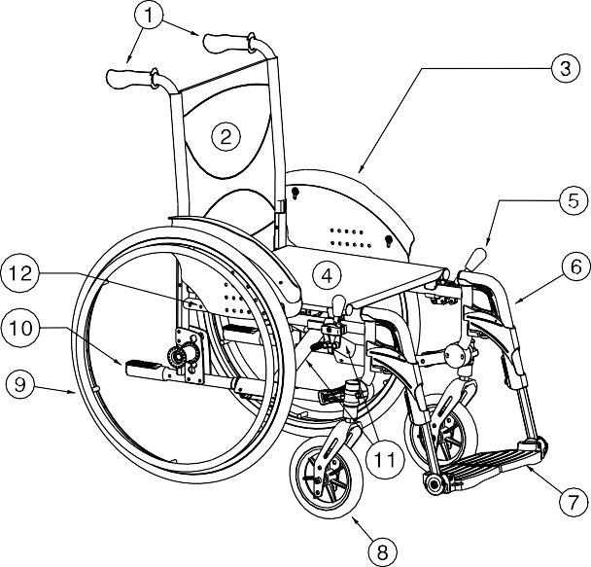

1 = Madla
2 = Zádová opěrka
3 = Blatníky
4 = Sedadlo
5 = Brzdy
6 = Podnožky
7 = Stupačky
8 = Řídicí kola (přední kola)
9 = Hnací kola (zadní kola)
10 = Ochranná gumová krytka
11 = Kříž
12 = Identifikační štítek

Příslušenství
Pro V200 GO jsou dostupná následující příslušenství:
- Loketní opěrky (B82S, B03, B05)
- Stupačky/podnožky (B06, BK7, BA6, BK6)
- Prodloužená opěrka(B14)
- Zařízení proti překlopení (B78) pro montáž na spodní zadní část rámu
- Bubnové brzdy doprovodu (B74) pro montáž na tlačné rukojeti
- Pohyblivá osa dozadu (AMP)
- Rychloupínací prvek (B80)
- Bezpečnostní pás (B20)
- Podložka (B23)
- Ochrana výpletu (B85)
- Popruhy a pásy Neoflex (U01, U73, U74, U75, U76, U78, U79, U80)
- Ovládání jednou rukou HEM2

1.5 Vysvětlivky symbolů
Maximální nosnost
Vnitřní a venkovní použití Maximální bezpečný svah Shoda CE
Typ určení

Není určeno pro použití jako sedadlo v motorovém vozidle

2 Použití
Tato kapitola popisuje každodenní použití. Tyto pokyny jsou určeny pro uživatele a specializovaného prodejce.
Invalidní vozík je od Vašeho specializovaného prodejce dodáván kompletně sestavený. Pokyny pro specializovaného prodejce k sestavení invalidního vozíku jsou uvedeny v kapitole 3.

Přenášení invalidního vozíku
Nejlepší způsob pro přenášení invalidního vozíku je využít kola a vozík vézt.
Pokud to není možné (např. v případě sejmutí zadních kol pro přepravu v automobilu), pevně uchopte rám v přední části a madla. Pro uchopení invalidního vozíku nepoužívejte podnožky, blatníky ani kola.

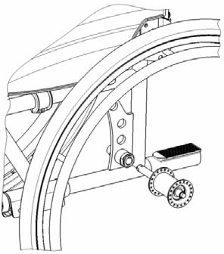Montáž zadních kol
1
    - Uchopte zadní kolo a stiskněte tlačítko (1).
    - Držte tlačítko stisknuté a nasaďte zadní kolo na osu, dokud se nezastaví.
    - Uvolněte tlačítko.
    - Zkontrolujte bezpečné uchycení kola.

Rozkládání invalidního vozíku

L VÝSTRAHA: Riziko sevření – udržujte prsty mimo pohyblivé části invalidního vozíku.
- Postavte se za invalidní vozík.
- Pomocí madel otevřete invalidní vozík do maximální možné polohy.
- Postavte se před invalidní vozík.
- Zatlačte obě sedací trubky rámu dolů až do fixní polohy.

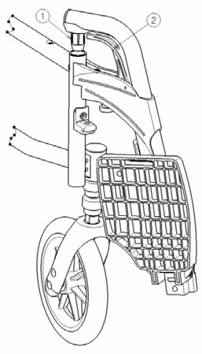Montáž a demontáž podnožek
Postup montáže podnožek:
    - Podržte podnožky příčně z vnější strany rámu invalidního vozíku a vložte čepičku trubice (1) do rámu.
    - Otočte podnožky směrem dovnitř, dokud nezacvaknou.
    - Spusťte stupačku směrem dolů.

Postup demontáže podnožek:
- Vytáhněte držadlo (2).
- Vytočte podnožky do vnější strany od invalidního vozíku, dokud se neuvolní z vodicího prvku.
- Vytáhněte podnožky z rámu (1).

Ovládání brzd

L VAROVÁNÍ: Brzdy neslouží ke zpomalování pohybu invalidního vozíku – brzdy používejte pouze pro zabránění před nežádoucími pohyby invalidního vozíku.

L VAROVÁNÍ: Správnou funkci brzd ovlivňuje opotřebení a

znečištění kol (voda, olej, bláto, ...) – před každým použitím zkontrolujte stav kol.

L VAROVÁNÍ: Brzdy jsou nastavitelné a mohou se opotřebovat - před každým použitím zkontrolujte stav brzd.

Použití brzd:
1. Zatlačte brzdové páčky směrem vpřed až do zřetelného zacvaknutí.

L VÝSTRAHA: Nebezpečí nežádoucího pohybu – před uvolněním brzd se ujistěte, že se invalidní vozík nachází na horizontálním povrchu. Nikdy neuvolňujte obě brzdy současně.
Postup uvolnění brzd:
- Uvolněte jednu brzdu zatáhnutím páčky směrem dozadu.
- Rukou podržte poháněcí obruč odbrzděného kola.
- Uvolněte druhou brzdu zatáhnutím páčky směrem dozadu.

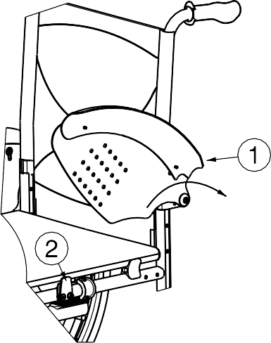Blatníky

Blatníky invalidního vozíku lze odklopit podle následujících pokynů.
- Uchopte blatník (1).
- Odklopte jej směrem (1) dozadu.

Montáž blatníku:
- Uchopte blatník (1).
- Sklopte jej směrem (1) vpřed tak, aby zapadl (1) do úchytky (2).

Přesun pacienta do a z invalidního vozíku

L VAROVÁNÍ: Pokud nemůžete vykonat bezpečný přesun sami, požádejte někoho o pomoc.

L VAROVÁNÍ: Nebezpečí překlopení invalidního vozíku – nestoupejte na stupačky.
- 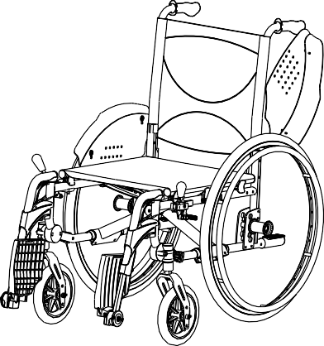Umístěte invalidní vozík co nejblíže k židli, gauči nebo posteli, ze které/na kterou má pacient nasednout.
- Ověřte, že jsou obě brzdy invalidního vozíku zajištěné.
- Odklopte stupačky směrem nahoru, aby se na ně nedalo našlápnout.
- Pokud přesun probíhá na boku invalidního vozíku, odklopte blatník na dané straně směrem nahoru (viz kapitola 2.6).
- Proveďte přesun na/z invalidního vozíku.

Správná poloha invalidního vozíku
Doporučení pro komfortní používání invalidního vozíku:
- Záda dejte co nejblíže k zádové opěrce.
- Ujistěte se, že máte horní část nohou v horizontální poloze – v případě potřeby upravte délku podnožek.

Jízda v invalidním vozíku

VAROVÁNÍ: Nebezpečí sevření – předcházejte zachycení prstů mezi paprsky kola.

VAROVÁNÍ: Nebezpečí sevření – opatrně projíždějte zúženými prostory (např. dveře).

VAROVÁNÍ: Nebezpečí popálení – buďte opatrní při jízdě v teplém nebo studeném prostředí

(slunce, extrémní chlad, sauny, atd.) po delší čas a při dotyku – povrchy přijímají okolní teplotu.
- Uvolněte brzdy.
- Uchopte obě poháněcí obruče v jejich nejvyšší poloze.
- Nakloňte se vpřed a zatlačte poháněcími obručemi směrem vpřed až do natažených paží.
- Houpejte pažemi dozadu směrem k horní straně poháněcích obručí a pohyb opakujte.

Pohyb ve svahu

VAROVÁNÍ: Kontrolujte svoji rychlost – ve svahu se pohybujte co nejpomaleji.

VAROVÁNÍ: Berte na vědomí schopnosti vašeho asistenta – pokud váš asistent není dostatečně zdatný pro ovládání invalidního vozíku, aktivujte brzdy.

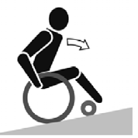VAROVÁNÍ: Nebezpečí překlopení – nakloňte se vpřed pro přesunutí těžiště dopředu za účelem získání lepší stability.
- Mějte zapnutý bezpečnostní pás, pokud je k dispozici u invalidního vozíku.
- Nejezděte příliš vysoko do svahu. Maximální sklony svahu (nahoru a dolů) jsou uvedeny v tabulce 1.
- Při jízdě ve svahu požádejte o pomoc asistenta.
- Nakloňte se vpřed pro přesunutí těžiště dopředu.

Překonávání schodů či obrubníků
    - Jízda z obrubníku nebo ze schodu dolů
Sjíždění nízkých obrubníků lze provést popředu. Ujistěte se, že se podnožky nedotknou země.
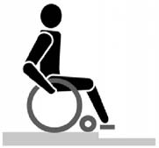Zkušený uživatel může překonávat malé schody nebo obrubníky sám.

VAROVÁNÍ: Nebezpečí překlopení – pokud s vaším invalidním vozíkem nemáte dostatečné zkušenosti, požádejte o pomoc asistenta.
- Přeneste těžiště na zadní kola pro snížení zátěže na předních kolech.
- Sjeďte z obrubníku.
Vyšší obrubníky můžete překonat popředu s pomocí asistenta:
- Požádejte asistenta, aby invalidní vozík naklonil mírně dozadu.
- Sjeďte z obrubníku po zadních kolech.
- Postavte invalidní vozík zpět na čtyři kola.
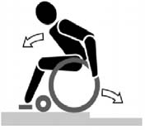Zkušený uživatel může vyšší obrubníky překonávat sám.
Nejlépe to jde pozadu.
  - Otočte invalidní vozík zadními koly směrem k obrubníku.
  - Nakloňte se vpřed pro přesunutí těžiště dopředu.
  - Přibližte se s vozíkem k obrubníku.
  - Pomocí poháněcích obručí kontrolovaně sjeďte invalidním vozíkem z obrubníku.

    - Jízda do schodu nebo na obrubník.
Postup jízdy do schodu nebo na obrubník s pomocí asistenta:
      - 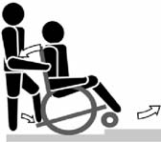Ujistěte se, aby se podnožky nedotkly obrubníku.
      - Požádejte asistenta, aby naklonil invalidní vozík směrem vzad, tak akorát, aby přední kola mohla najet na obrubník.
      - Nakloňte se dozadu pro přesunutí těžiště nad zadní kola.
      - Najeďte předními koly na obrubník.
      - Najeďte zadními koly invalidního vozíku na obrubník. Na vyšší obrubníky se najíždí pozadu:
- Otočte invalidní vozík zadními koly směrem k obrubníku.
- Nakloňte se dozadu pro přesunutí těžiště nad zadní kola.
- Požádejte asistenta, aby s invalidním vozíkem najel na obrubník.
- Vraťte se do běžné polohy na invalidním vozíku.

Zkušený uživatel může obrubníky překonávat sám:

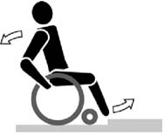L VAROVÁNÍ: Nebezpečí překlopení – pokud s vaším invalidním vozíkem nemáte dostatečné zkušenosti, požádejte o pomoc asistenta.
- Přijeďte k obrubníku.
- Ujistěte se, že se podnožky nedotknou obrubníku.
- Nakloňte se vzad a držte rovnováhu na zadních kolech.

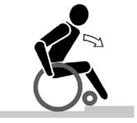

- Najeďte předními koly na obrubník.
- Nakloňte se vpřed pro získání větší stability.
- Najeďte zadními koly na obrubník.
    - Po schodech
K jízdě po schodech s invalidním vozíkem se vztahují následující pravidla:

VAROVÁNÍ: Nebezpečí překlopení – při jízdě po schodech se vyžadují vždy 2 asistenti.
- Sundejte podnožky.
- Jeden asistent nakloní invalidní vozík mírně dozadu.
- Druhý asistent uchopí přední část rámu.
- Buďte klidní, vyvarujte se náhlým pohybům a své ruce mějte uvnitř vozíku.
- Po schodech jeďte po zadních kolech vozíku.
- Po zdolání schodů opět nasaďte podnožky.

Skládání invalidního vozíku

VÝSTRAHA: Nebezpečí sevření – neumisťujte prsty mezi komponenty invalidního vozíku.
- Složte nebo sundejte stupačky (viz kapitola 2.4).
- Uchopte sedadlo za přední a zadní část a vytáhněte jej.

Sejmutí kol
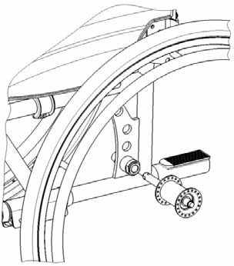Pro usnadnění přepravy invalidního vozíku lze sejmout zadní kola:

1

    - Ujistěte se, že jsou brzdy deaktivované.
    - Položte invalidní vozík na bok tam, kde chcete sejmout kolo.
    - Stiskněte tlačítko (1) ve středu osy kola.
    - Vytáhněte kolo z rámu.

Přeprava v autě

NEBEZPEČÍ: Nebezpečí zranění – invalidní vozík není vhodný pro použití jako sedadlo v motorovém vozidle (ISO 7176-19).

VAROVÁNÍ: Nebezpečí zranění – dohlédněte na to, aby byl invalidní vozík řádně uchycen, aby se předešlo zranění cestujících při nehodě či náhlém zabrzdění.

VAROVÁNÍ: Nebezpečí zranění – pro zabezpečení invalidního vozíku a cestujícího NIKDY nepoužívejte stejný bezpečnostní pás.
Invalidní vozík nikdy nepoužívejte jako sedadlo v automobilu nebo jiném vozidle. Invalidní vozík musí být označen následujícím symbolem.

Pro přepravu invalidního vozíku v automobilu postupujte následovně:
- Sundejte podnožky a příslušenství.

- Bezpečně uložte podnožky a příslušenství.
- Pokud je to možné, složte invalidní vozík a sundejte kola.
- Umístěte vozík do zavazadlového prostoru.
- Pokud prostor pro cestující a invalidní vozík NENÍ oddělený, upevněte rám vozíku bezpečně k vozidlu. Můžete použít bezpečnostní pásy vozidla.
3 Instalace a nastavení

Pokyny v této kapitole jsou určené pro specializované prodejce.
Nastavení vozíku Vermeiren V200GO bylo navrženo s minimálním množstvím náhradních dílů. Není tedy nutné skladovat náhradní díly navíc.
Pro nalezení blízkého servisního střediska nebo specializovaného prodejce kontaktujte nejbližší pobočku Vermeiren. Seznam poboček Vermeiren je uveden na poslední straně tohoto návodu.

VAROVÁNÍ: Riziko nebezpečného nastavení – Řiďte se pouze nastaveními uvedenými v tomto návodu.

VAROVÁNÍ: Variace povolených nastavení může změnit stabilitu vašeho invalidního vozíku (naklonění dozadu nebo do boku).

Nástroje
Pro nastavení invalidního vozíku jsou vyžadovány následující nástroje.
- Sada maticových klíčů ve velikostech 7 až 22
- Sada imbusových klíčů ve velikostech 3 až 8
- Šroubováky ve velikostech 4 a 5
- Křížový šroubovák

Způsob doručení
Balení s invalidním vozíkem Vermeiren V200GO obsahuje:
- 1 rám s blatníky, zadními a předními koly (standardní dodávka, výška sedadla: 500 mm, náklon sedadla: 5°)
- 1 pár podnožek
- Nástroje
- Návod k obsluze
- Příslušenství

Nastavení výšky a náklonu sedadla
Sedadlo invalidního vozíku Vermeiren V200GO je nastavitelné výškově ve 4 polohách a úhlově v 5 polohách (0°-2,5°-5°-7,5°- 10°) změnou polohy kol. Každé výšce a úhlu (náklonu) odpovídá různé nastavení předních a zadních kol.
Shrnutí různých výšek sedadla se standardním sklonem sedadla 5° je uvedeno v tabulce níže.
Výška sedadla | Otvor | Zadní kola  Poloha destičky osy Ⓓ | Otvor | Přední kolečka  Pouzdro Ⓑ vůči kolečku  kryt dříku
430 mm | (4) | Nad | (1) | Nad
460 mm | (1) | Pod | (1) | Pod
490 mm (standardní) | (3) | Pod | (2) | Pod
520 mm | (5) | Pod | (3) | Pod
Tabulka 2: Výšky sedadla při náklonu sedadla 5°

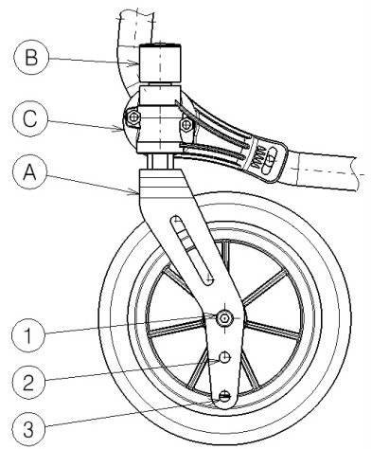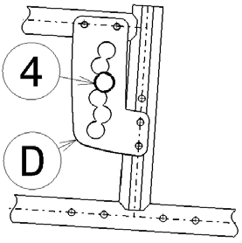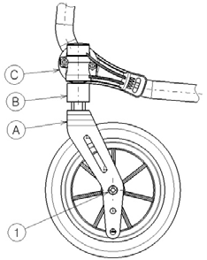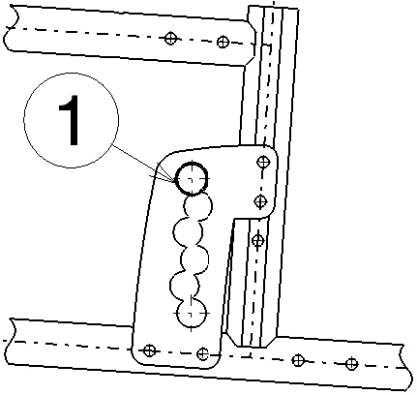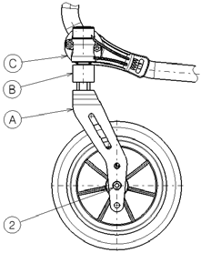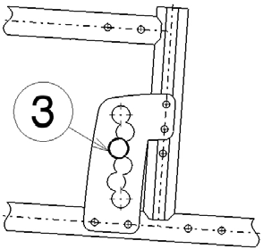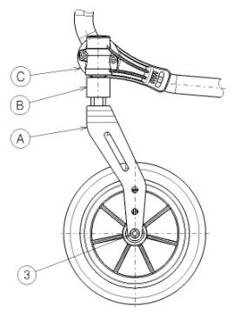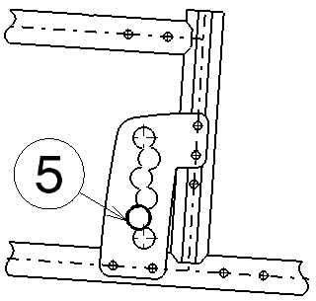

Přední kolo Destička osy zadních kol

Výška sedadla 430 mm

Výška sedadla 460 mm

Výška sedadla 490 mm (standardní)

Výška sedadla 520 mm

Postup změny výšky sedadla:
- Sundejte zadní kola (viz kapitola 2.13).
- Odšroubujte pouzdro osy zadních kol z destičky osy Ⓓ.
- Vložte pouzdro osy do správného otvoru destičky osy, viz Tabulka 2 a předchozí obrázky.
- Zkontrolujte, zda je pouzdro osy dobře utažené.
- Uvolněte otočné osy Ⓐ předních kol.
- Umístěte přední kolečka do správného otvoru přední vidlice (tabulka 2).
- Umístěte pouzdro podle tabulky 2.
- Nainstalujte otočné osy Ⓐ předních kol a utáhněte je. Zkontrolujte pnutí otočné osy Ⓐ, aby se otáčela hladce, ale nesmí mít vůli.
- Nasaďte zadní kola.
- Pokud jsou otočné osy předních kol instalované správně, jsou kolmo vůči zemi. Toto zkontrolujte.
- Nastavte brzdy podle kapitoly 3.5.

U dalších kombinací úhlu a výšky sedadla použijte výše uvedený postup pro nastavení přední vidlice a destičky osy do správné kombinace poloh.
Pokud nenajdete tu správnou kombinaci, můžete vždy kontaktovat společnost Vermeiren. Zkontrolujte, zda jsou otočné osy kolmé vůči zemi. Pokud je to nezbytné, podle postupu níže nastavte kryt dříku kolečka:
- Uvolněte 3 šrouby pomocí imbusového klíče vel. 5.
- Nastavte kryt dříku kolečka do požadovaného úhlu.
- Utáhněte 3 šrouby.
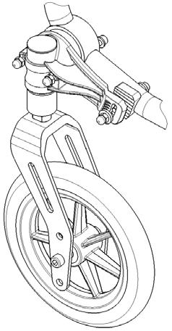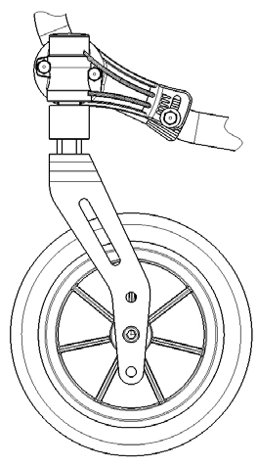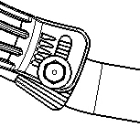
Šrouby
Ukazatel 5 poloh náklonu (trojúhelník)
Kryt dříku kolečka

Nastavení hloubky sedadla
Hloubka sedadla invalidního vozíku Vermeiren V200GO má dvě polohy prostřednictvím nastavení kříže.
Hloubka sedadla Kříž
460 mm | Otvor 1 a 3
440 mm (standardní) | Otvor 2 a 4
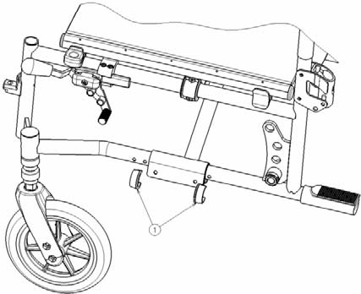Tabulka 3: Hloubka sedadla
Otvor 2
Otvor 1

Otvor 4
Kříž
Postup změny hloubky sedadla:
    - Sundejte obě svorky (1).
    - Posuňte kříž do požadované polohy (viz tabulka 3).
    - Svorky opět nasaďte (1).

Nastavení brzd

L VAROVÁNÍ: Nebezpečí zranění – brzdy může nastavit pouze váš specializovaný prodejce.
Při nastavení brzd dodržujte následující pravidla:
- 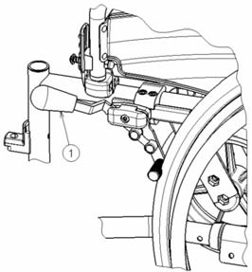Nainstalujte kola podle kapitoly 2.2.
- Odpojte brzdy zatáhnutím za páčku (1)
směrem dozadu.

- 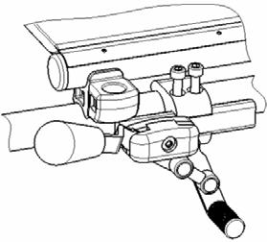Uvolněte šrouby (2), aby brzdový mechanizmus mohl klouzat po vodicí liště (3).
2
3
- Posuňte brzdový mechanizmus po vodicí liště (3) do požadované polohy.
- Utáhněte šrouby (2).
- Ověřte správnou funkci brzd.
- Pokud je to nezbytné, zopakujte výše uvedené kroky až do správného nastavení brzd.

Nastavení podnožek
    - Délka podnožek

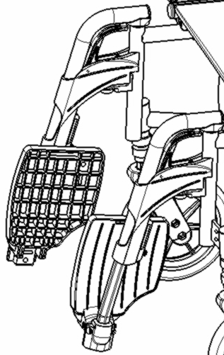VÝSTRAHA: Nebezpečí poškození – zajistěte, aby se podnožky nedotýkaly země. Udržujte minimální vzdálenost 60 mm nad zemí.

1
Postup nastavení délky podnožek:
- Uvolněte šroub (1) (na zadní straně podnožek).
- Nastavte požadovanou délku podnožek.
- Řádně utáhněte (1) šroub.

    - Nastavení stupaček
Stupačky lze používat ve 2 polohách. Standardně mají stoupací plochu nastavenou v zadní poloze.
Stupačky lze nastavit dopředu prostřednictvím záměny levé a pravé stupačky.

    - Nastavení úhlu stupaček

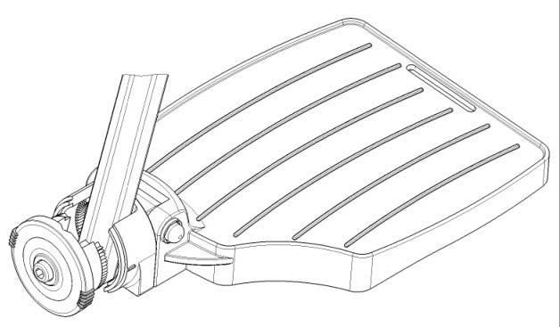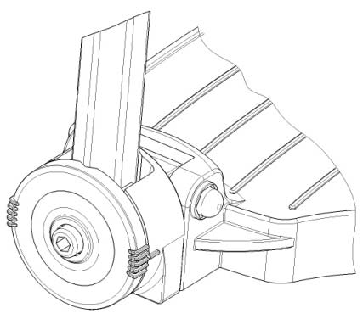
2
2
1
1
100°
3
80°
3
Postup nastavení úhlu stupaček:
- Uvolněte šroub (1)
- Nastavte trubici (2) do požadovaného úhlu. Čárky označují úhel naklonění (80°-85°-90°-95°-100°) (3).
- Utáhněte šroub (1).

4 Údržba
Návod pro údržbu komfortních křesel najdete na webových stránkách společnosti Vermeiren: www.vermeiren.com.

SERVIS
Provedené servisy na manuálním invalidním vozíku:

Razítko obchodního zástupce:

Datum:
Razítko obchodního zástupce:

Datum:

Razítko obchodního zástupce:

Datum:
Razítko obchodního zástupce:

Datum:

Razítko obchodního zástupce:

Datum:
Razítko obchodního zástupce:

Datum:

Razítko obchodního zástupce:

Datum:
Razítko obchodního zástupce:

Datum:

Razítko obchodního zástupce:

Datum:
Razítko obchodního zástupce:

Datum:

- Pro úplný seznam servisů a dodatečné technické informace prosím navštivte vašeho nejbližšího specializovaného prodejce. Více informací najdete na našich webových stránkách www.vermeiren.com.

Belgie Německo

N.V. Vermeiren N.V. Vermeiren Deutschland GmbH

Vermeirenplein 1 / 15
B-2920 Kalmthout
Fax: +32(0)3 666 48 94
website: www.vermeiren.be
e-mail: info@vermeiren.be
Wahlerstraße 12 a
D-40472 Düsseldorf
Tel.: +49(0)211 94 27 90
Fax: +49(0)211 65 36 00
website: www.vermeiren.de
e-mail: info@vermeiren.de

Francie Rakousko

Vermeiren France S.A. Vermeiren Austria GmbH

Rue de l´Empire
Zone d’activités de Cadran
59133 Phalempin
Tel.: +33(0)3 28 55 07 98
Fax: +33(0)3 20 90 28 89
website: www.vermeiren.fr
e-mail: info@vermeiren.fr
Schärdinger Strasse 4
A-4061 Pasching
Tel.: +43(0)7229 64900
Fax: +43(0)7229 64900-90
website: www.vermeiren.at
e-mail: info@vermeiren.at

Itálie Švýcarsko

Vermeiren Italia Vermeiren Suisse S.A.

Viale delle Industrie 5
I-20020 Arese MI Tel: +39 02 99 77 07
Fax: +39 02 93 58 56 17
website: www.vermeiren.it
e-mail: info@vermeiren.it
Hühnerhubelstraße 59
CH-3123 Belp
Tel.: +41(0)31 818 40 95
Fax: +41(0)31 818 40 98
website: www.vermeiren.ch
e-mail: info@vermeiren.ch

Polsko Španělsko/Portugalsko

Vermeiren Polska Sp. z o.o Vermeiren Iberica, S.L.

ul. Łączna 1
PL-55-100 Trzebnica
Tel: +48(0)71 387 42 00
Fax: +48(0)71 387 05 74
website: www.vermeiren.pl
e-mail: info@vermeiren.pl
Carratera de Cartellà, Km 0,5
Sant Gregori Parc Industrial Edifici A 17150 Sant Gregori (Girona)
Tel.: +34 972 42 84 33
Fax: +34 972 40 50 54
website: www.vermeiren.es
e-mail: info@vermeiren.es

R.E.: N.V. Vermeiren N.V., Vermeirenplein 1/15 - 2920 Kalmthout - Belgie – 2016-04- Návod k obsluze V200GO- vA

Czech Republic

Vermeiren ČR S.R.O.
Nádražní 132
702 00 Ostrava 1
Tel.: +420 731 443 302
web: www.vermeiren.cz
e-mail: info@vermeiren.cz

